用人单位申报缴纳社保费操作指引
——电子税务局
- 登录电子税务局
- 单位主体登记的缴费人选择【企业业务】登录电子税务局，跨区域涉税事项报验户登记、跨区域税源登记、组织临时登记的缴费人选择【特定主体登录】进入电子税务局。
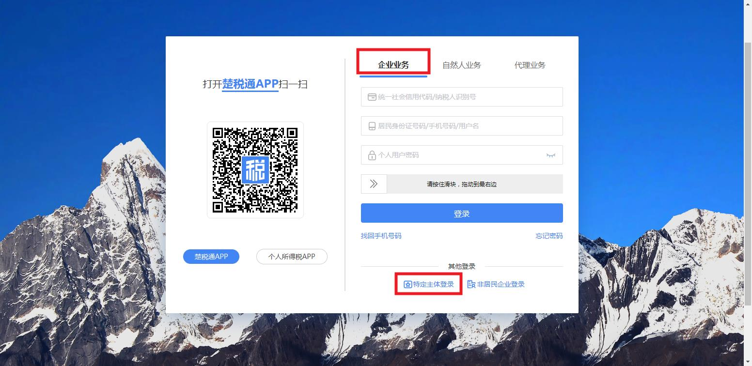
- 法定代表人、财务负责人和经授权的办税人员登录后可以开始使用单位社保缴费相关功能模块，查询或办理社保费业务。（2024年8月底前，湖北省将对纳税人缴费人分期分批升级切换至全国统一规范电子税务局，期间登录电子税务局可能是新版本，可能是老版本，不影响使用。）
老版本：
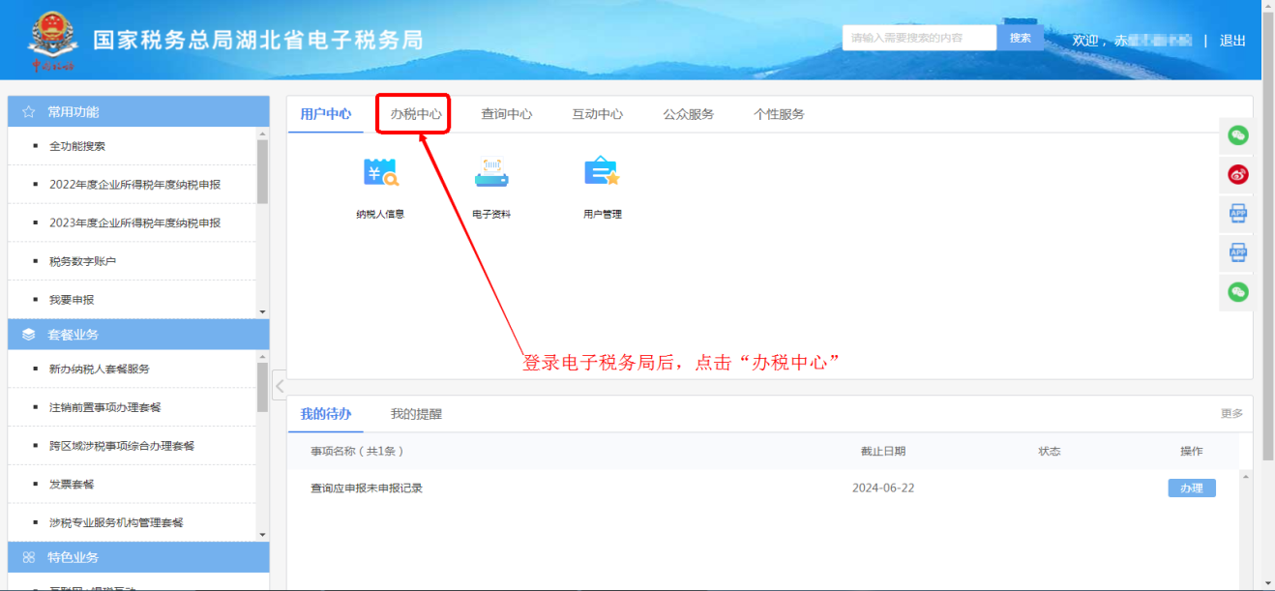
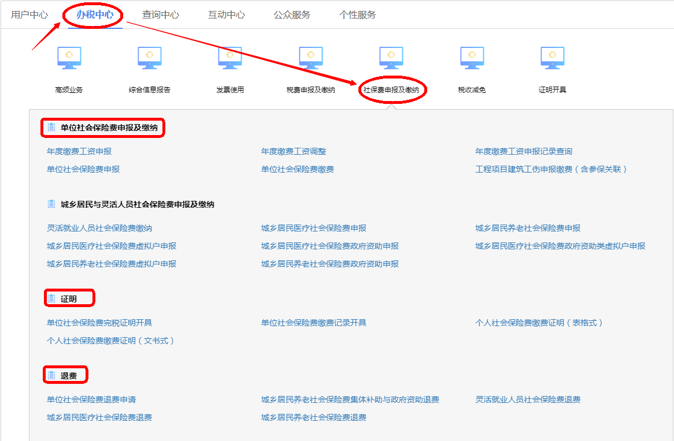
新版本：
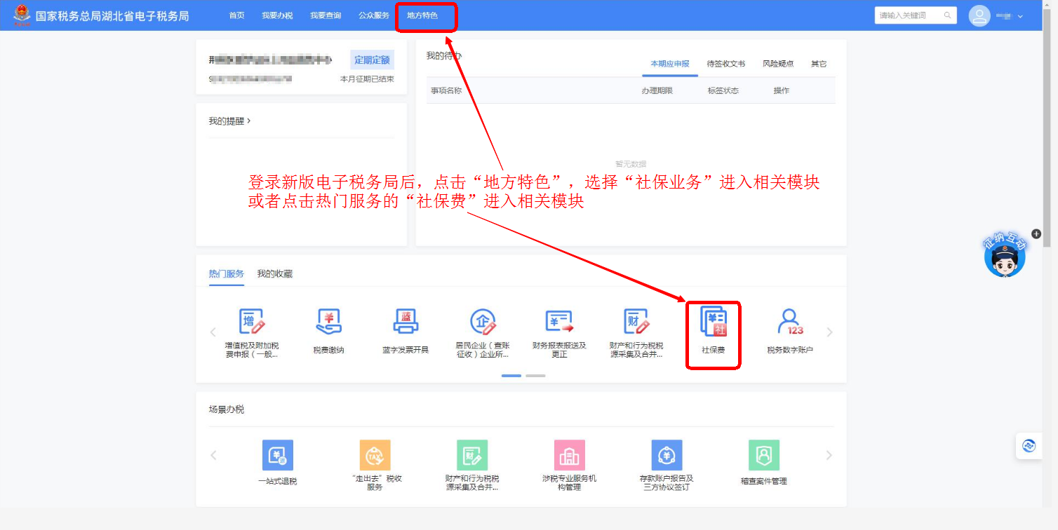
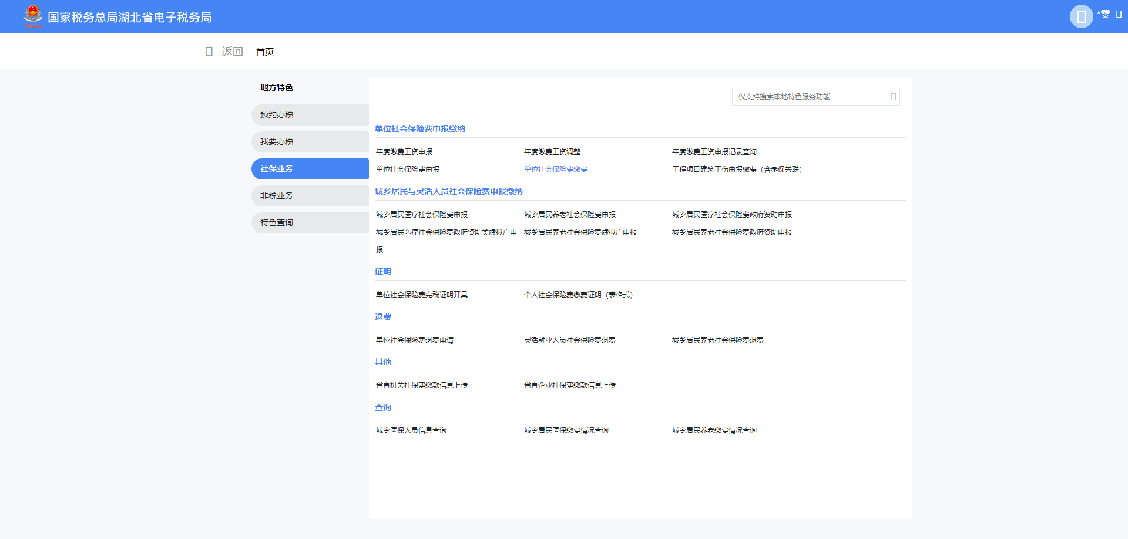

二、社保费申报缴费
- 单位社保费申报
1.点击【单位社保费申报】菜单进入单位社保费申报界面，页面列出全部待申报数据，可通过所属期、单位编号及社保经办机构进行筛选。
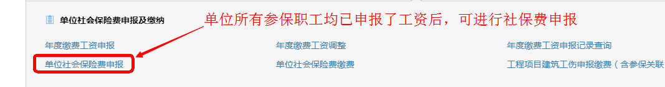
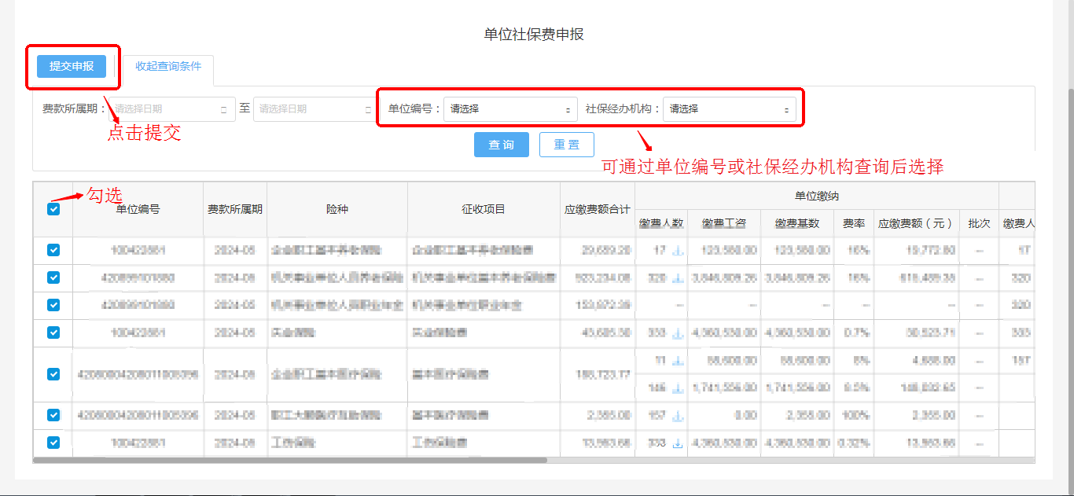
点击缴费人数旁的小箭头可查看明细信息。如发现职工缴费工资有误，可通过【年度缴费工资调整】模块进行调整。经办机构核定产生的缴费信息无法查看明细。
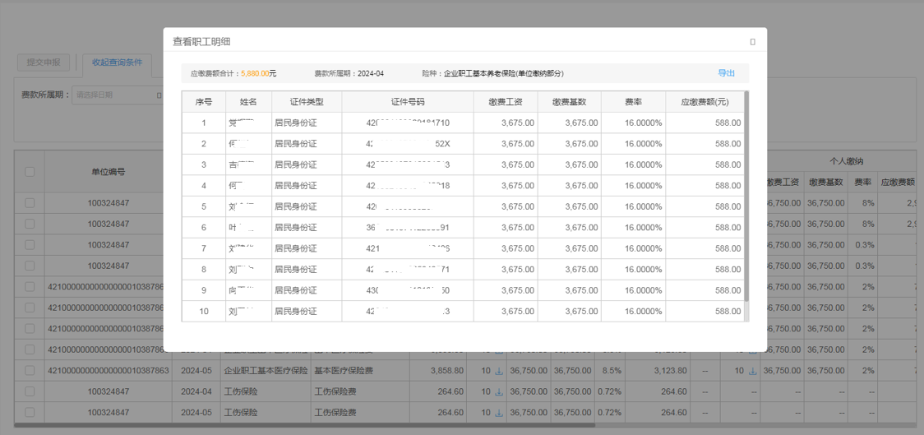
2.勾选待申报信息，点击【提交申报】按钮，即可完成缴费申报。勾选时请注意各险种的关联关系，需一并缴费的险种，必须同时勾选申报，否则会提示申报失败。
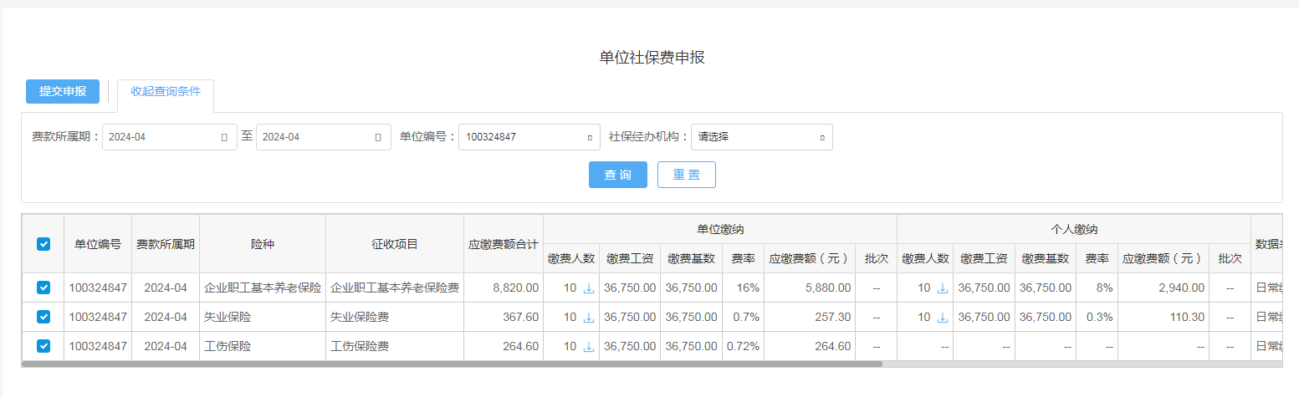
3.申报成功后，系统转入支付界面，电子税务局支持三方协议和银行端凭证缴费。
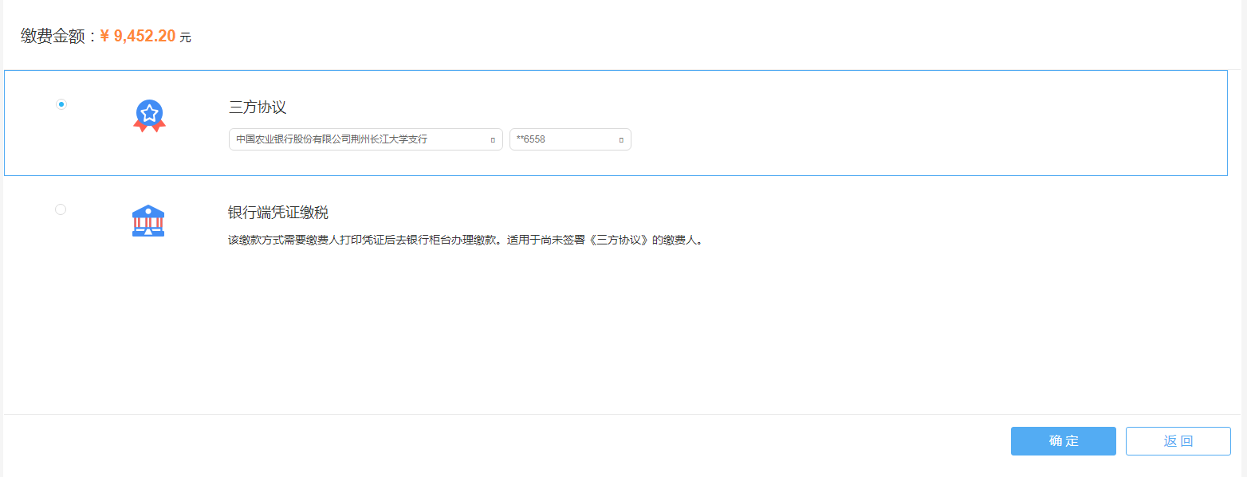
4.选择三方协议缴费的缴费人，点击【确认缴费】进行三方协议扣款。
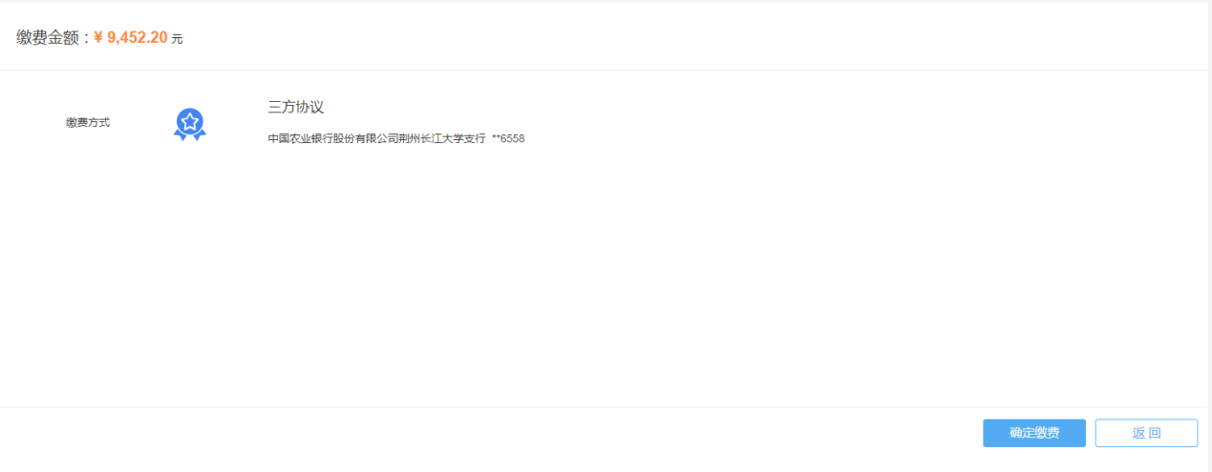
扣款支付成功系统会显示缴费成功。
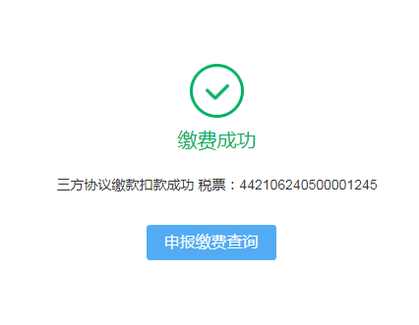
5.选择银行端凭证缴费的缴费人，按照提示填入支付账户相关信息后，点击【确认】按钮。
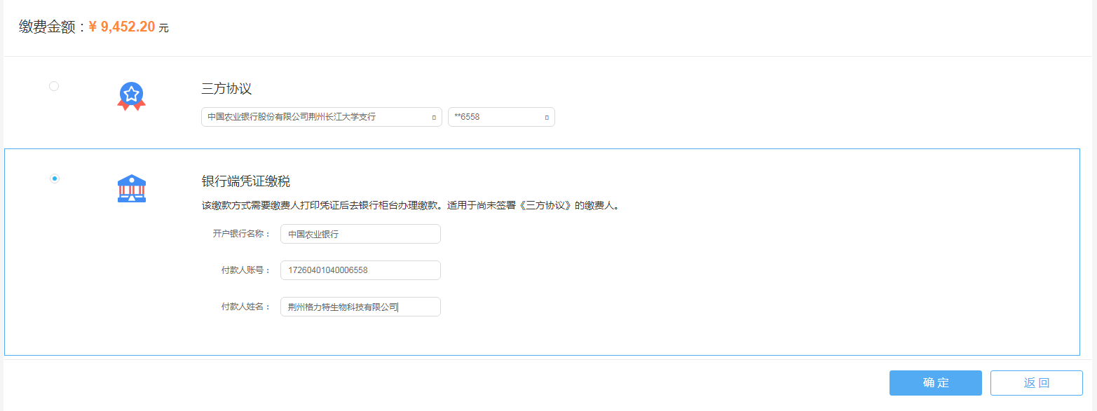
系统会显示银行端缴款凭证相关信息，确认无误后点击【打印】。
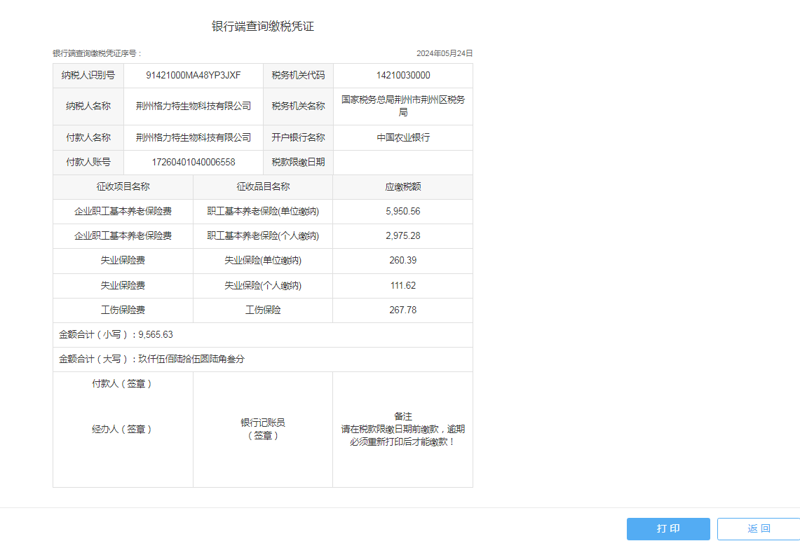
请注意下载和保存PDF版本的银行端查询缴款凭证，打印凭证后请前往开户行办理缴费业务。
（二）建筑工伤申报缴费
【建筑工伤申报缴费】模块列出所有待关联和已关联待申报的工程项目信息。对待关联的工程项目参保信息，用户可以发起参保关联登记。
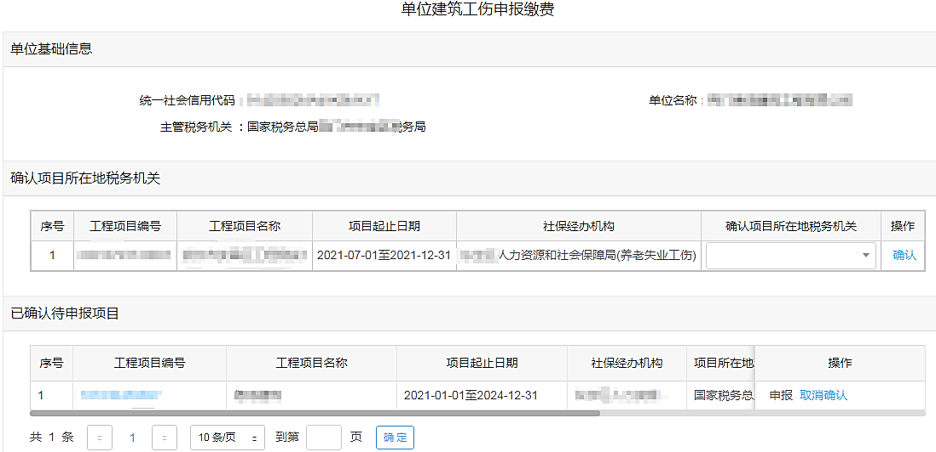
（三）申报缴费查询
【申报缴费查询】模块可查看单位所有申报缴费记录。对已申报未缴款数据可发起查看申报明细、作废申报、缴款等操作，其他状态数据可以查看申报明细。
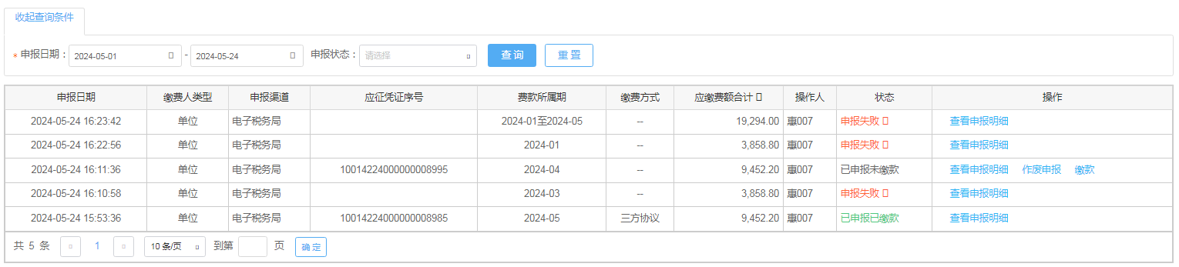
三、社保费年度缴费工资调整
（一）2024年7月1日前用人单位未向人力资源社会保障及医疗保障部门申报职工缴费工资的、已申报缴费工资的用人单位发现申报有误的、2024年7月1日以后用人单位新增职工的，进入【年度缴费工资调整】模块调整职工缴费工资。
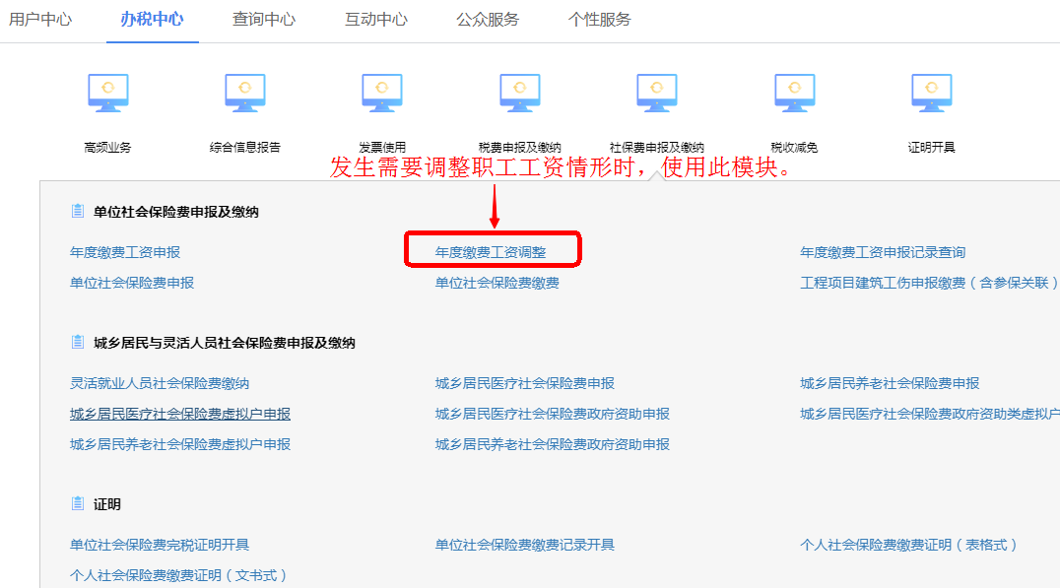
- 添加需要调整的职工，可选择“添加指定或全部正常缴费职工”、“添加全部正常缴费职工（缴费工资为空）”或“外部文件导入”方式。
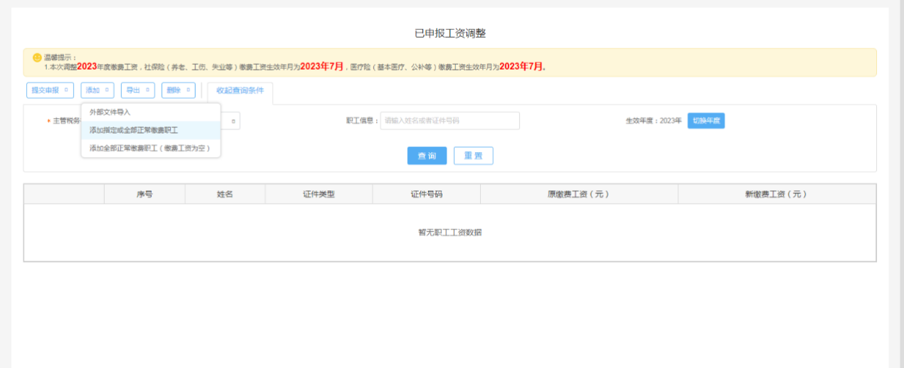
（三）勾选需要申报的部分职工或者一次性勾选全部职工，填写“新缴费工资”，勾选全部或者部分数据提交申报。
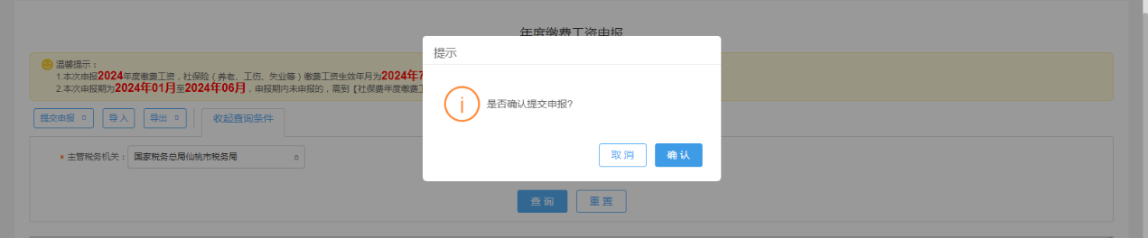
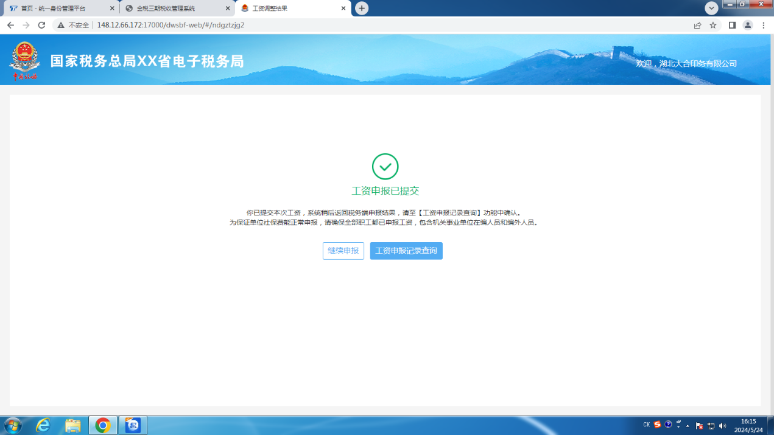
（四）缴费工资申报记录
【年度缴费工资申报记录查询】模块可查询用人单位在各个渠道（办税服务厅、社保费客户端、电子税务局等）办理的社保费工资申报记录。
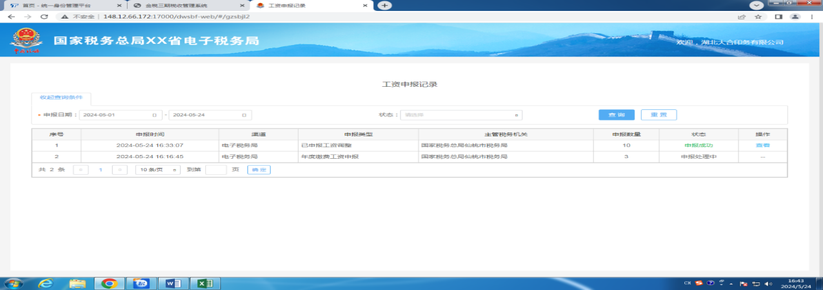
- 证明打印
- 单位完税证明开具
进入界面后系统默认选择【首次开具】模块，选择费款所属期后查询，勾选需打印的缴费记录，点击【开具证明】。首次打印完成后如需再次打印，可选择【补打】模块。
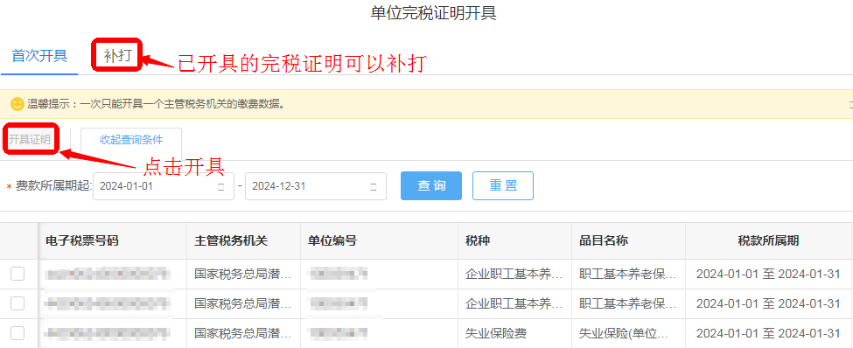
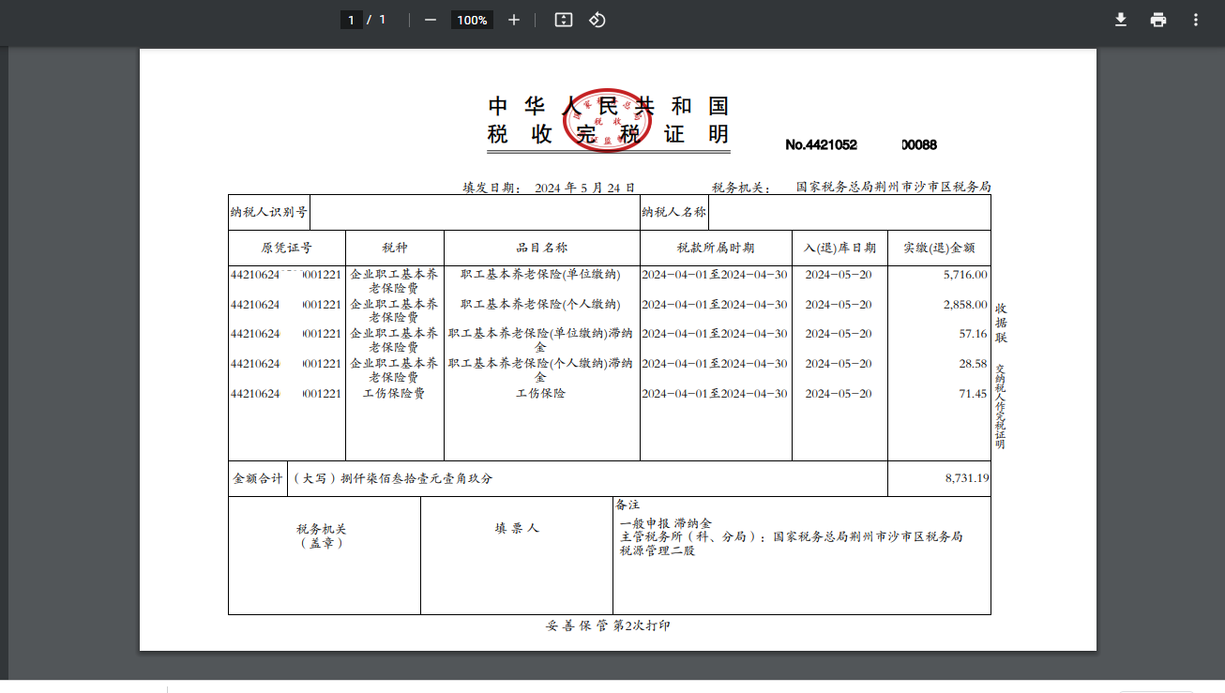
- 单位缴费记录开具
1.进入界面后，按照费款所属期查询缴费数据，勾选需打印的缴费记录，点击【开具】。
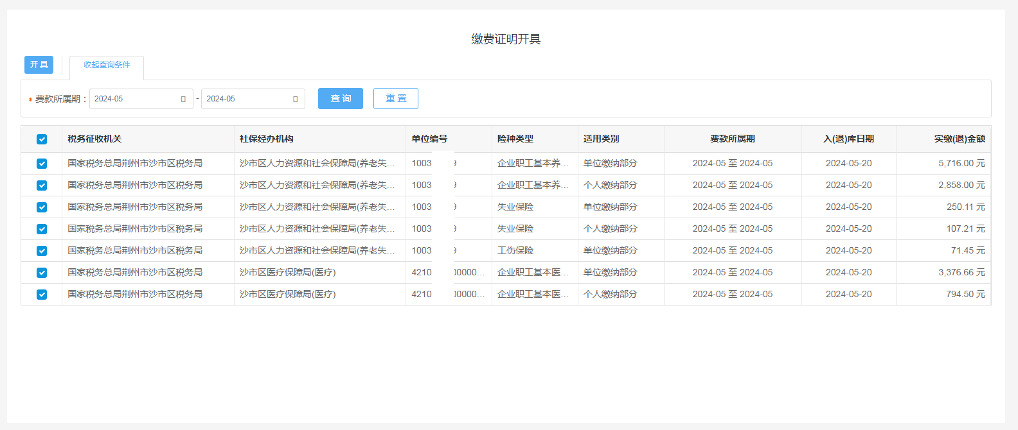
2.点击【开具】后弹出开具方式选择页面。【汇总开具】支持将多条所属期是连续的缴费数据合并成一条开具汇总缴费记录，【明细开具】支持按明细开具缴费记录。
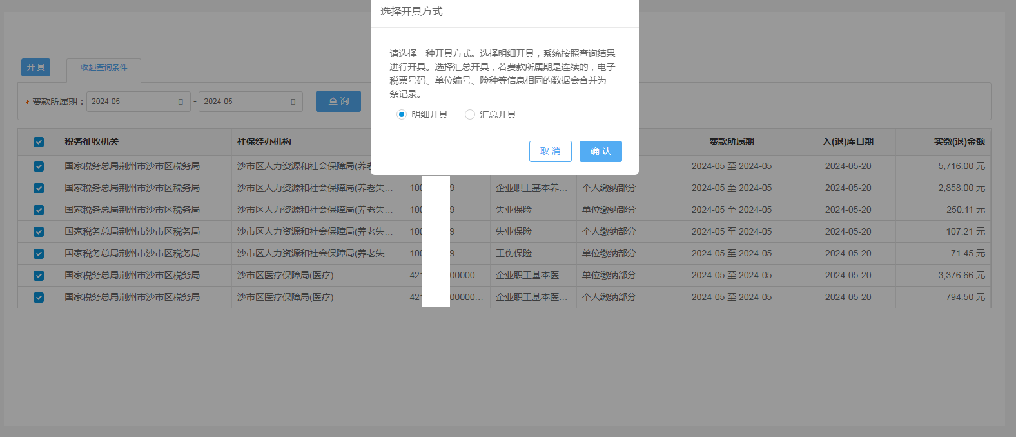
3.点击【确认】即可下载“缴费证明”文件，点击文件可进行查看和打印。
